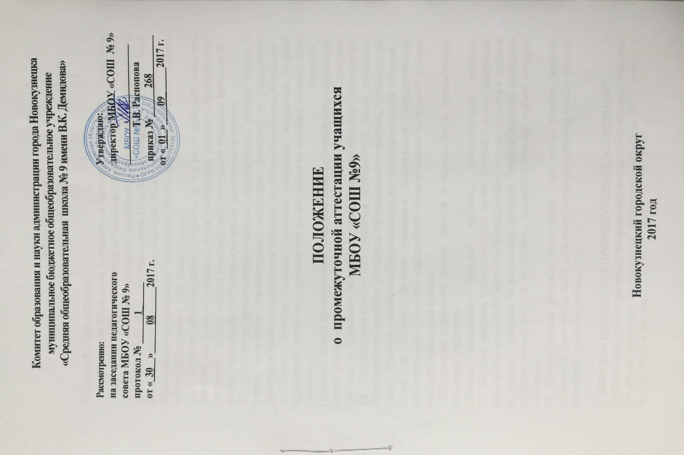

ПОЛОЖЕНИЕ
о промежуточной аттестации учащихся

- ОБЩИЕ ПОЛОЖЕНИЯ
  - Настоящее Положение составлено в соответствии с ст. 58. федеральным законом № 273 «Об образовании в Российской Федерации», пп.43, 51 Типового положения об общеобразовательном учреждении, приказом Минобрнауки России от 30.08.2013 № 1015 «Об утверждении Порядка организации и осуществления образовательной деятельности по основным общеобразовательным программам – образовательным программам начального общего, основного общего и среднего общего образования», п.4.8 Устава школы.
  - Освоение образовательной программы, в том числе отдельной части или всего объема учебного предмета, курса, дисциплины (модуля) образовательной программы, сопровождается промежуточной аттестацией учащихся, проводимой в формах, закрепленных в Уставе, и в порядке, установленном школой.
  - Положение регламентирует порядок, периодичность, систему оценок и формы проведения промежуточной аттестации учащихся и утверждается директором после рассмотрения на заседании педагогического совета. Аттестация - это оценка качества усвоения учащимся содержания конкретной учебной дисциплины, предмета в процессе или по окончанию их изучения по результатам проверки (проверок).
Основной задачей промежуточной аттестации является установление соответствия знаний учеников требованиям государственных общеобразовательных программ, глубины и прочности полученных знаний их практическому применению.
1.4. Промежуточная аттестация учащихся проводится с целью повышения ответственности школы за результаты образовательного процесса, за объективную оценку усвоения учащимися образовательных программ каждого года обучения в школе, за степень усвоения учащимися федерального государственного образовательного стандарта, определенного образовательной программой в рамках учебного года и курса в целом.
1.5.Положение определяет формы, порядок и периодичность промежуточной аттестации учащихся.
1.6.Виды аттестации: текущий контроль, промежуточный контроль.
1.7. Текущий контроль (аттестация) - это оценка качества усвоения содержания компонентов какой-либо части (темы) конкретного учебного предмета в процессе её изучения учащимся по результатам проверки. Текущий контроль проводится учителем данной учебной дисциплины, предмета в течение учебной четверти, полугодия.
1.8. Промежуточный контроль (аттестация) – это оценка качества усвоения содержания компонентов какой-либо части (темы) конкретного учебного предмета за четверть, полугодие, учебный год.

II. ПОРЯДОК ПРОВЕДЕНИЯ ПРОМЕЖУТОЧНОЙ АТТЕСТАЦИИ
2.1. По итогам учебных четвертей по предметам выставляются четвертные оценки. По итогам полугодия выставляются полугодовые оценки в 10-11 классах и четвертные в 2-9 классах.
2.2. В конце каждого учебного полугодия проводится зачетная декада (декабрь, май) для учащихся 2-11 классов.
2.2. На зачетную декаду в 2-4 классах выносятся русский язык и математика, в 5-11 классах - 2-4 предмета по решению педагогического совета, причем в 9-11 классах учитывается выбор предметов учащимися (в связи с подготовкой к ОГЭ, ЕГЭ). Списки учащихся с указанием предметов классные руководители сдают заместителю директора по учебно-воспитательной работе не позднее 5 декабря и 15 апреля.
2.2. Перечень предметов для проведения зачетной декады утверждается педагогическим советом ежегодно (ноябрь, март).
2.3. Сроки проведения промежуточной аттестации определяются педагогическим советом школы.
2.4. При составлении расписания необходимо учитывать, что в день разрешается проводить промежуточную аттестацию только по одному предмету.
2.5. Решения педагогического совета школы закрепляются приказами директора.
2.6. Учителя и классные руководители доводят до сведения учащихся и родителей предметы и формы промежуточной аттестации, сроки и состав аттестационной комиссии.
2.7.Учащиеся, имеющие неудовлетворительную оценку за год по одному учебному предмету, должны пройти промежуточную аттестацию по данному предмету.
2.8.Учащиеся, получившие неудовлетворительную оценку во время промежуточной аттестации, проходят повторную аттестацию в срок до завершения аттестационного периода.
2.9.От промежуточной аттестации в переводных классах могут быть освобождены:
- отличники учебы;
- призеры городских, областных предметных олимпиад, конкурсов;
- по состоянию здоровья согласно заключению медицинской комиссии;
- в связи с экстренным переездом в другой населенный пункт, на новое место жительства;
- по семейным обстоятельствам, имеющим объективные основания для освобождения от экзаменов.
Список освобожденных от промежуточной аттестации учащихся, утверждается приказом директора школы

III. ФОРМЫ ПРОМЕЖУТОЧНОЙ АТТЕСТАЦИИ
3.1. Промежуточная аттестация (зачетная декада) учащихся может проводиться в следующих формах:
а) собеседование;
б) защита рефератов;
в) тестирование;
г) контрольные работы;
д) экзамен и др.
3.2. Учащийся, избравший собеседование как одну из форм промежуточной аттестации, по предложению аттестационной предметной комиссии даёт без подготовки развёрнутый ответ по одной из ключевых тем курса или отвечает на вопросы обобщающего характера по всем темам учебной программы (вопросы заранее подготовлены и объявлены учащимся). Собеседование проводится с учащимися, проявившими интерес к научным исследованиям в избранной области знаний и обладающими аналитическими способностями.
3.3. Такая форма, как защита реферата, разрешается учащемуся по предмету, в изучении которого он показал глубокие знания или занимался исследованиями какой-либо проблемы в процессе изучения.
  - Защита реферата предполагает предварительный выбор учащимся работы на интересующую его тему с учётом рекомендаций учителя, научного руководителя, глубокое изучение избранной проблемы, изложение выводов по теме реферата. Не позднее, чем за неделю до начала промежуточной аттестации, реферат представляется учащимся на рецензию учителю-предметнику или научному руководителю. Аттестационная комиссия во время промежуточной аттестации знакомится с рецензией на представленную работу и выставляет оценку учащемуся после защиты реферата.
3.5. В соответствии с требованиями ФГОС приоритетными в диагностике (контрольные работы и т.п.) становятся новые формы работы - метапредметные диагностические работы. Метапредметные диагностические работы составляются из компетентностных заданий, требующих от ученика не только познавательных, но и регулятивных и коммуникативных действий.
3.6. В соответствии с ФГОС в промежуточную аттестацию включена новая диагностика результатов личностного развития. Она может проводиться в разных формах (диагностическая работа, результаты наблюдения и т.д.). Такая диагностика предполагает проявление учеником качеств своей личности: оценки поступков, обозначение своей жизненной позиции, культурного выбора, мотивов, личностных целей. Работы, выполняемые учениками, не подписываются, и таблицы, где собираются эти данные, показывают результаты только по классу или школе в целом, а не по конкретному ученику.
3.7. Форма письменной контрольной работы дополняется новыми формами контроля результатов:
- целенаправленное наблюдение (фиксация проявляемых ученикам действий и качеств по заданным параметрам),
- самооценка ученика по принятым формам (например, лист с вопросами по саморефлексии конкретной деятельности),
- результаты учебных проектов,
- результаты разнообразных внеучебных и внешкольных работ, достижений учеников.
- ПОРЯДОК ПЕРЕВОДА УЧАЩИХСЯ В СЛЕДУЮЩИЙ КЛАСС
4.1.Неудовлетворительные результаты промежуточной аттестации по одному или нескольким учебным предметам, курсам, дисциплинам (модулям) образовательной программы или непрохождение промежуточной аттестации при отсутствии уважительных причин признаются академической задолженностью.
4.2.Родителям (законным представителям) доводятся до сведения результаты обучения учащегося, имеющего академическую задолженность за четверть, год, полугодие под роспись на заседании совета профилактики школы. Также родителей информируют о возможных вариантах ликвидации академической задолженности учащихся.
4.3.Школа, родители (законные представители) несовершеннолетнего учащегося, обеспечивающие получение учащимся общего образования в форме семейного образования, обязаны создать условия учащемуся для ликвидации академической задолженности и обеспечить контроль за своевременностью ее ликвидации.
4.4. Учащиеся, имеющие академическую задолженность, вправе пройти промежуточную аттестацию по соответствующим учебным предметам, курсам, дисциплинам (модулям) не более двух раз в сроки, определяемые педагогическим советом школы. В указанный период не включаются время болезни учащегося, нахождение его в академическом отпуске или отпуске по беременности и родам.
4.5. Учащиеся обязаны ликвидировать академическую задолженность до начала следующей учебной четверти, учебного года.
4.6.Для проведения промежуточной аттестации во второй раз школой создается комиссия.
4.7.Решение о переводе учащихся, ликвидировавших академическую задолженность, принимается педагогическим советом школы.
4.8.Не допускается взимание платы с учащихся за прохождение промежуточной аттестации.
4.9.Учащиеся, не прошедшие промежуточной аттестации по одному предмету и имеющие академическую задолженность по уважительным причинам, переводятся в следующий класс условно с обязательной ликвидацией академической задолженности в течение следующего учебного года.
4.10.Учащиеся, не ликвидировавшие в установленные сроки академической задолженности по образовательным программам начального общего, основного общего и среднего общего образования с момента ее образования, по усмотрению их родителей (законных представителей) оставляются на повторное обучение, переводятся на обучение по адаптированным образовательным программам в соответствии с рекомендациями психолого-медико-педагогической комиссии, либо на обучение по индивидуальному учебному плану.
4.11.Учащиеся, успешно освоившие государственные образовательные программы, прошедшие промежуточную аттестацию, переводятся в следующий класс решением педагогического совета.
4.12. Решения педагогического совета о переводе, условном переводе, повторном обучении записываются в классные журналы.
4.12. На основании решения педагогического совета директор школы издает приказ, который доводится до сведения учащегося и его родителей в трехдневный срок.

- ПРАВА УЧАЩИХСЯ
  - От промежуточной аттестации в переводных классах могут быть освобождены учащиеся:
- имеющие отличные оценки по всем предметам учебного плана;
- прошедшие или направляющиеся на санаторное лечение в течение текущего учебного года.
- призёры областных, районных, городских предметных олимпиад, конкурсов.

- АТТЕСТАЦИОННЫЕ КОМИССИИ
  - Состав аттестационных комиссий, даты аттестации и консультаций утверждаются директором до 10 декабря, 10 мая текущего учебного года.
  - Аттестационная комиссия состоит из экзаменующего учителя и ассистента. Возможно присутствие представителя администрации.
  - Аттестационная комиссия сдаёт анализ соответствия знаний учащихся требованию ФГОС по предметам и протокол проведения промежуточной аттестации.
  - Оценки, полученные учащимися в ходе промежуточной аттестации, вносятся в протоколы.

- ПОДГОТОВКА МАТЕРИАЛА К ПРОМЕЖУТОЧНОЙ АТТЕСТАЦИИ
  - Материалы к промежуточной аттестации: темы рефератов, вопросы для собеседования, тестовые задания, тексты и задания контрольных работ составляются учителями – предметниками и утверждаются на заседаниях предметных методических объединений.
  - На промежуточной аттестации проверяется соответствие знаний учащихся требованиям федеральных государственных образовательных программ по предметам, глубина и прочность полученных знаний, их практическое применение.
  - В аттестационный материал по русскому языку, литературе, математике, географии, физике, химии и другим учебным предметам включаются как теоретические вопросы, так и практические задания; для аттестационных комиссий должны быть подготовлены решения и ответы практических заданий аттестационного материала.
  - На промежуточной аттестации по иностранному языку проверяются знания лексико-грамматического материала по изученным темам, понимание прочитанного текста.
  - Аттестационные материалы, утвержденные на заседаниях предметных методических объединений, хранятся у заместителя директора по учебно-воспитательной работе.
  - Сроки хранения аттестационных материалов:
- протоколы промежуточной аттестации – 3 года.

